МОУ «РАДИЩЕВСКАЯ ОБЩЕОБРАЗОВАТЕЛЬНАЯ ШКОЛА»

ТЕМА «Поэзия – мостик к познанию»
(Развитие интеллектуальных и творческих способностей у школьников при анализе лирических произведений).

Автор :

Перфильева Нина Семёновна,
учитель русского языка и литературы,
1 квалификационная категория

СОДЕРЖАНИЕ

1.ОПРЕДЕЛЕНИЕ ОСНОВНЫХ ПОНЯТИЙ ……………………………………………с.2

2.ИЗ ОПЫТА РАБОТЫ АНАЛИЗА ЛИРИЧЕСКОГО ПРОИЗВЕДЕНИЯ……………..с.3
1.Урок-творческий отчёт……………………………………………………………с.3
2. Урок –сравнительный анализ ……………………………………………………с.3-4
3. Урок-здоровье …………………………………………………………………… с.4
4.Урок-защита проекта …………………………………………………………… с.4-6
5.Создание видеоролика ……………………………………………………………с.6
3.ИТОГ……………………………………………………………………………………… с.7
4.ЛИТЕРАТУРА ……………………………………………………………………………. с.8
5.ПРИЛОЖЕНИЕ ……………………………………………………………………………с.9-15

1.ОПРЕДЕЛЕНИЕ ОСНОВНЫХ ПОНЯТИЙ

Ведущими понятиями в моей статье будут слова: лирическое произведение – интеллектуальные способности – творческие способности.
Лирическое произведение – это особое явление в литературе. Оно открывает потаенный чувственный мир своего создателя, поэтому имеет определенные особенности.
Для лирики в целом характерен разговор о прекрасном, возвышенном и волнующем, в лирическом произведении провозглашаются идеалы человеческой жизни. Основной принцип лирического рода литературы: как можно короче, но как можно ярче и полнее.
Интеллектуальные способности – это способности, которые необходимы для выполнения не какой-то одной, а многих видов деятельности.
Творческие способности – это способности человека принимать творческие решения, принимать и создавать принципиально новые идеи.

2.ИЗ ОПЫТА РАБОТЫ АНАЛИЗА ЛИРИЧЕСКОГО ПРОИЗВЕДЕНИЯ

Хочу поделиться опытом проведения обобщающих уроков: урок-творческий отчёт; урок-защита проекта; урок-сравнительный анализ лирических произведений; урок-здоровье; урок-артистизм (создание видеороликов) и т.д.План анализа лирического произведения висит на стенде «Учись учиться».(Приложение 1)
1.Урок-творческий отчёт (Приложение2)
После изучения творчества Александра Грина в 8классе провожу урок-творческий отчёт. Для этого я использую стихопесню Ирины Рудневой «Новеллы Грина».
Первый этап – проведение анкеты, которая поможет вызвать интерес к последующей работе. Содержание анкеты:
1.Знакомы ли вам слова «бард», «бардовская песня»?
2.Читали ли вы стихотворения Ирины Рудневой и Александра Грина?
3.Хотели ли вы больше узнать о бардах, бардовской песне, о поэзии И.Рудневой и А.Грина?
4.В какой группе ты хотел бы работать:
- музыкантов
-литературоведов
-лингвистов
-географов
-художников-презентаторов?
Музыканты готовят исполнение песни «Новеллы Грина», раскрывают значения слов «бард», «бардовская песня».
Литературоведы сообщают о творчестве И.Рудневой, о стихотворениях А.Грина. Читают несколько стихотворений поэтов. Сообщают о том, что же объединяет этих поэтов?
Лингвисты- находят выразительные средства языка и дают им характеристику, а также обращают внимание на правописание трудных слов.
Географы готовят карту с географическими названиями, встречающимися в стихотворении.(Зурбаган, Гент, Теллури, Бомбей, Сантьяго, Санто-Доменико).
Художники-презентаторы иллюстрируют стихопесню и создают презентацию, собрав всю информацию по творческим группам.
На уроке каждая группа сообщает о новых приобретённых знаниях.
Последний этап - составление акростиха с ведущим словом «романтики» и
нарисованные цветы в подарок писателю, поэту.
2. Урок –сравнительный анализ (Приложение3)
Урок –сравнительный анализ провожу, например, поле изучения творчества С.Есенина в 7 классе. Предлагаю сравнить образ берёзы в стихотворениях Есенина и в стихотворениях поэтов Приилимья. Рекомендую обратиться к стихотворениям Владимира Щепина «Берёза белая», А.Верёвкина «Берёза силы мне дала…», «Берёза», «Стихия», Г.Замаратский «Гимн», «Ждали снятия постов…», «Май – художник весёлый…», А.Кузнецова «Реквием белых берёз» и стихотворения С.Есенина «Берёза», «Отговорила роща золотая…»и т. д.
При сравнении стихотворений участники находят много общего: использование поэтами таких изобразительно-выразительных средств языка, как: сравнения, метафоры, эпитеты. Они уверены в том, что у всех поэтов берёза - самый излюбленный и распространённый символ женственности, любви. Но не проходит мимо их глаза особенность стихотворений илимских поэтов в том, что в России издавна существует обычай: над могилой погибшего воина сажать берёзу, чтобы его жизнь продолжалась в зелёном цветущем дереве:
Звёздное поле и поле могил, -
Вечность не ведает слёз.
Лес же солдату творил
Реквием белых берёз.
Музыканты предлагают посмотреть несколько музыкальных видеоклипов, в которых звучат песни на стихи С.Есенина.
3. Урок-здоровье (Приложение 4)
В 5классе провожу урок-здоровье при закреплении научного и художественного стилей речи. Участвуют две команды: «Лирики» и «Учёные». Берём для исследования стихотворения Г.Замаратского с описанием ягод брусники, смородины, черники, в которых автор утверждает, что они полезны для здоровья. Команда «Учёные» должна доказать словарными статьями, что это действительно полезные ягоды, либо опровергнуть.
4.Урок-защита проекта (Приложение 5)
Немало интересной работы школьники встречают при подготовке урока – защита проекта. Мы знаем, что 2016 год был юбилейным для Нижнеилимского района - 105 лет со дня рождения М.К.Янгеля, 70-летие Нижнеилимского района, для Иркутской области – 355- летие города Иркутска, а также Год российского кино. Расскажу коротко о уроке- защите проекта «Наш звёздный землянин». (Образ академика Михаила Кузьмича Янгеля в поэзии Приилимья).
Проблема.
105 лет со дня рождения М.К.Янгеля, Почётного гражданина Нижнеилимского района, Генерального конструктора ракетно-космической техники; 70-летие Нижнеилимского района.
Можно ли через стихотворения илимских поэтов познакомиться с биографией М.К.Янгеля, его открытиями; понять его роль в развитии страны?
Цель проекта.
1.Познакомиться со стихотворениями илимских поэтов, посвящёнными академику М.К.Янгелю.
2.Проанализировать эти стихотворения, наблюдая за изобразительно-выразительными средствами языка, раскрывающими образ М.Янеля.
3.Узнать через анкетирование учащихся и жителей посёлка Радищева, знакомы ли они с научными открытиями М.К.Янгеля.
Гипотеза.
Предположим, что есть стихотворения, посвящённые М.К.Янгелю и отражающие его образ.
Алгоритм действия.
1.Работа в группах. (3 группы).
2.Выбор стихотворения для анализа:
1 группа (стихотворение А.Кузнецова «Гимн Янгелю»).
2 группа (стихотворение А.Кузнецова «У пьедестала подснежник расцвёл…»).
3 группа (стихотворение Г.Замаратского «К бюсту Янгеля»).
3.Распределение обязанностей:
1.Организатор-историк - руководит работой группы. Поддерживает связь с учителем. Выступает с отчётом о работе с группой.
2.Артист – выразительно прочитает стихотворение наизусть, расскажет интересные факты из биографии поэта.
4.Лингвисты – корреспонденты находят изобразительно-выразительные средства языка, характеризующие академика м.К.Янгеля, дополнительную информацию, которая помогает раскрыть поэтический приём. Возьмут интервью (в классе всего 13 человек) у бывшего жителя д.Зыряновой, который жил в доме М.К.Янгеля.
6.Художник –презентатор – оформит конечный результат, подготовит презентацию для защиты своего стихотворения.
7.Эксперт – проведёт анкеты среди жителей посёлка, обработает информацию. (Анкета состояла из трёх вопросов:
1.Знакомо ли Вам имя Михаила Кузьмича Янгеля? (ответили 100%)
2.Где родился?(ответили 100%)
3.Какие открытия совершил?( ответили 56,1%, не ответили 43,9%).
4.Отчёт групп о проделанной работе. Вывод о проблеме проекта.
5.Выступление эксперта. Вывод по гипотезе проекта.
Считаю, что цель достигнута, т.к. школьники пришли к выводу, что через стихотворения невозможно узнать всё о М.К.Янгеле, но в стихотворениях нашлись ключевые слова, такие изобразительные средства языка, которые явились путеводителем для раскрытия образа академика М.К.Янгеля.
Гипотеза, которую выдвинули, подтвердилась частично.
На уроке присутствовали администрация, коллеги, родители.
5.Создание видеоролика
Самой трудной для школьников оказалась работа - создание видеоролика «Пороховая память» (Чтение стихотворений иркутских поэтов, не вернувшихся с войны). (Приложение 6)
Читали стихотворения Д.Алтаузена, М.Рыбакова, И.Уткина. Дети стихотворения подбирали сами. Дементьева Настя после этой работы написала стихотворение «Воспоминания из прошлого Джека Алтаузена», а Свистун Дарья создала музыкальную пьесу «Воспоминания об Иркутске». Ребята хотели быть артистами, но, посмотрев на себя со стороны, они остались собою не довольны. Репетировали и переснимали, репетировали и переснимали. Долго. Это был наш первый опыт.

3.ИТОГ

Подводя итоги, хочу заметить, что моя цепочка понятий стала длиннее, я добавляю следующие понятия: внимание и любовь к поэтическому слову – развитие речи – любовь к малой родине – воспитание культуры общения – подготовка к ЕГЭ и ОГЭ.
Осталось только добавить: «Поэзия – мостик к познанию». (Приложение 7)

ЛИТЕРАТУРА
- 1.Замаратский Г.И. Пою Илим. Иркутск, 2001г.
- Кузнецов А.Д. Подвигу жить. Иркутск. 2000г.

ПРИЛОЖЕНИЕ 1

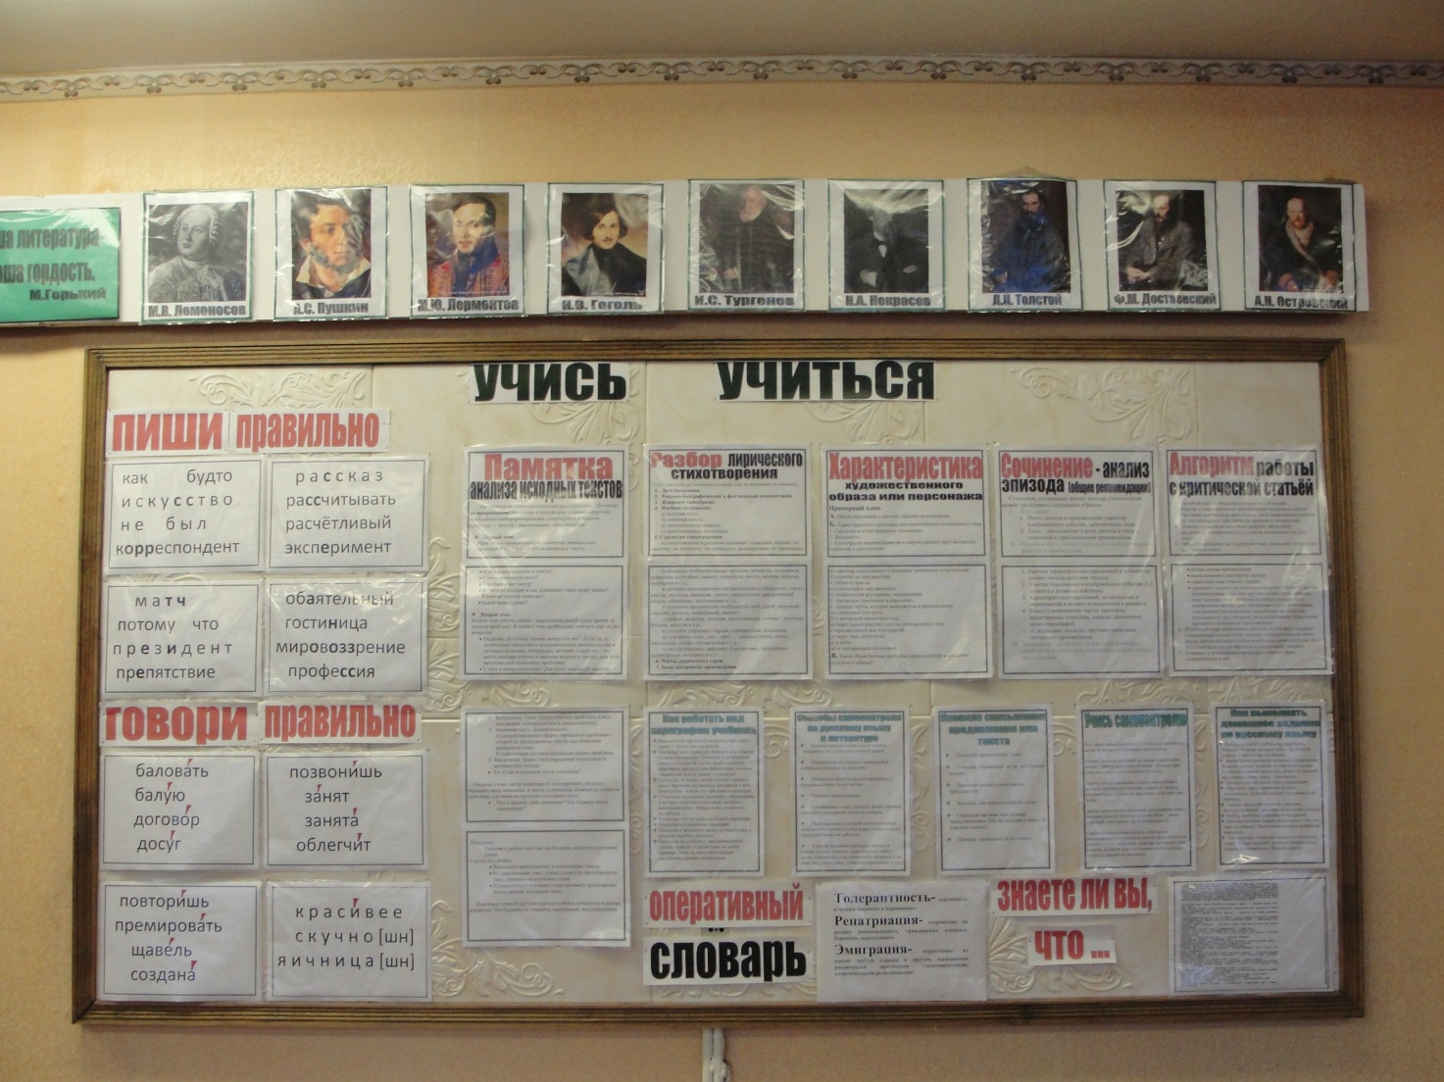

ПРИЛОЖЕНИЕ 2

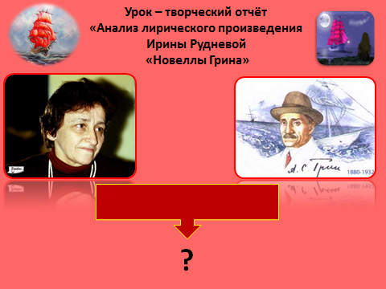
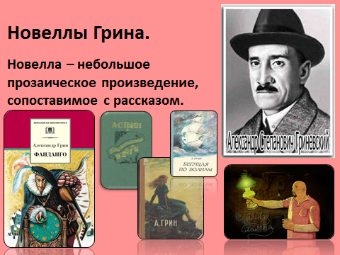

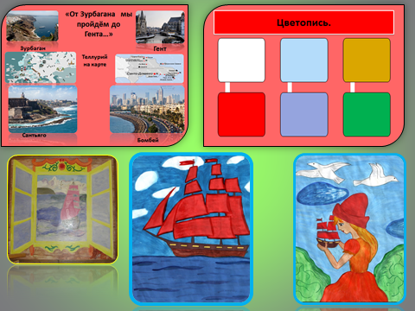
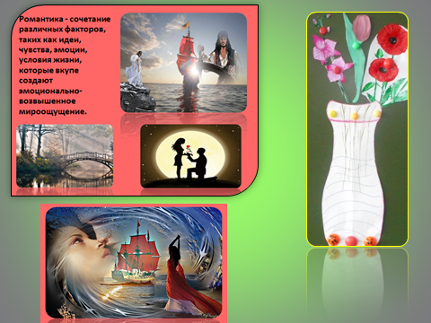

ПРИЛОЖЕНИЕ 3
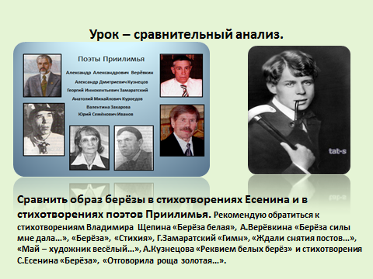

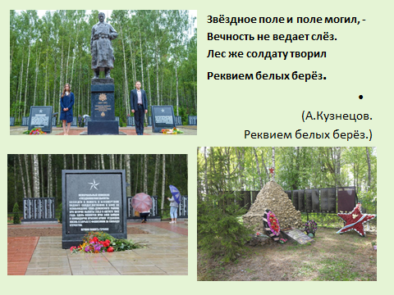
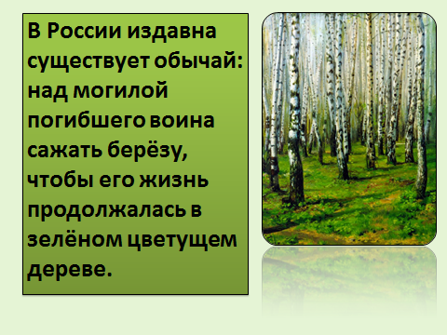

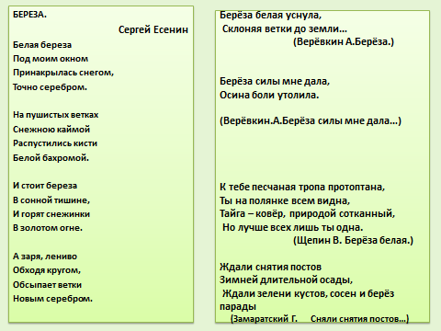

ПРИЛОЖЕНИЕ 4
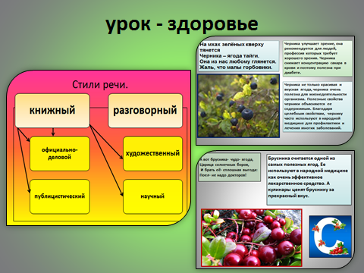

ПРИЛОЖЕНИЕ 5
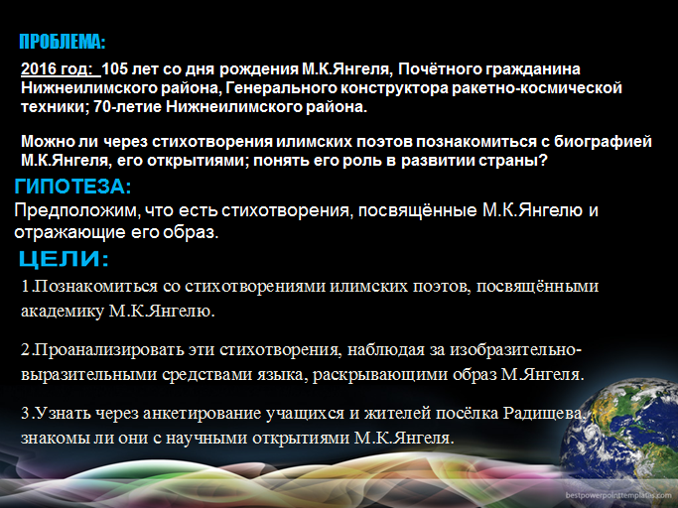
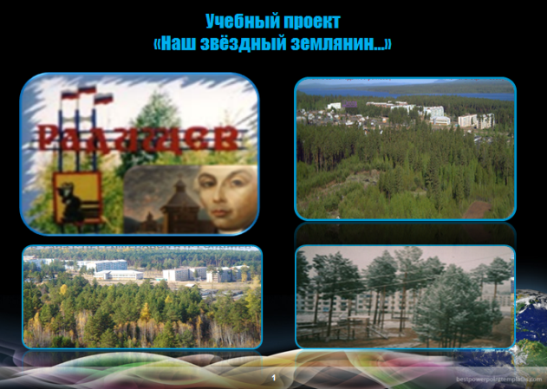

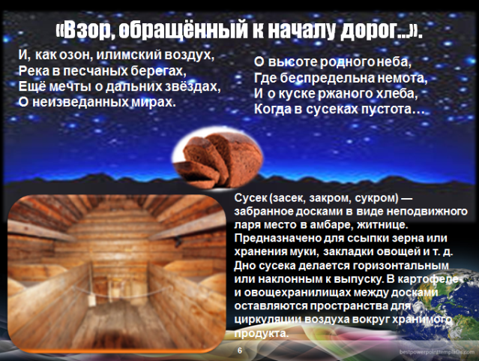
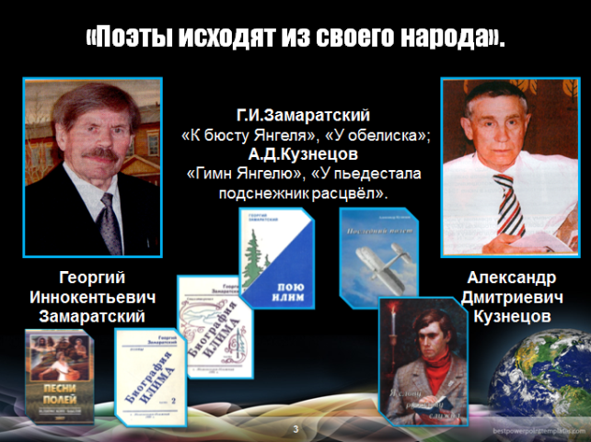

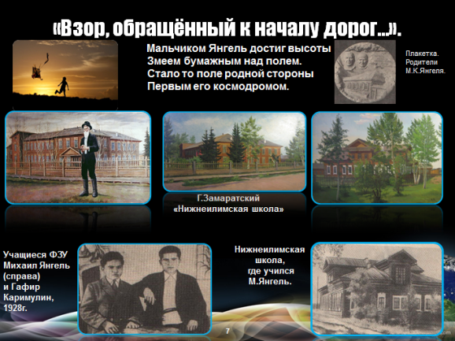
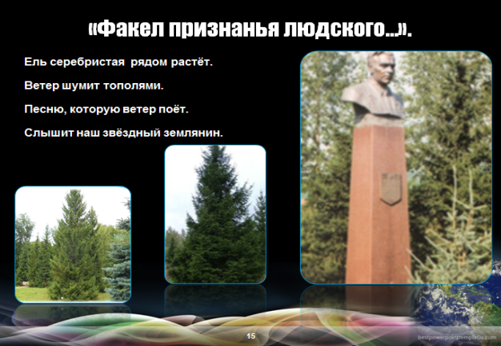

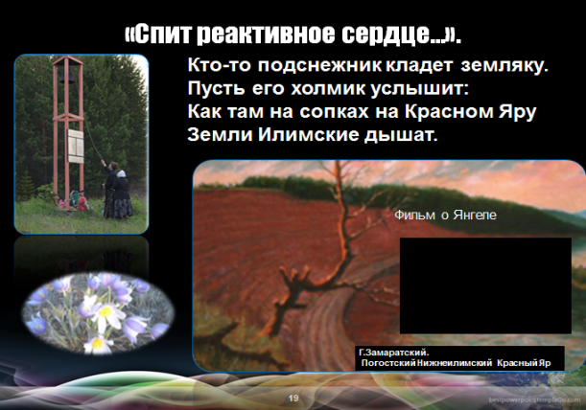
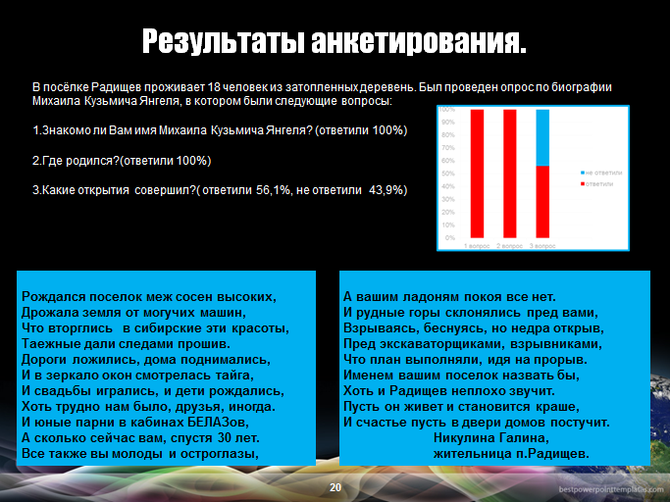

ПРИЛОЖЕНИЕ 6

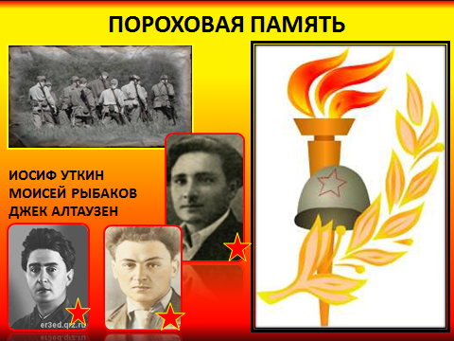

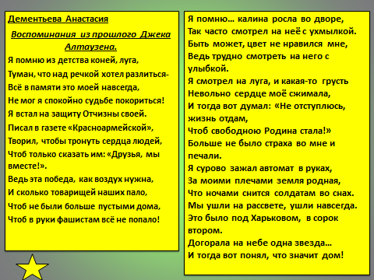

ПРИЛОЖЕНИЕ 7

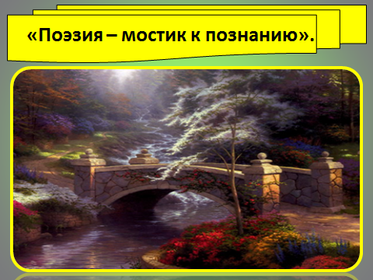

http://www.kakprosto.ru/kak-243469-chto-takoe-liricheskoe-proizvedenie#ixzz4RxVVnyeY
http://nsportal.ru/nachalnaya-shkola/materialy-mo
http://yandex.ru/clck/jsredir?from=yandex.ru

